## 项目开始

### 1.1 Python版本

### 1.2 项目结构

单元测试应该被包含在软件的子一级包里：

* 避免被setuptools（或其他打包的库）作为tests顶层模块自动安装。
* 能够被安装，且其他包能够利用它们构建自己的单元测试。

一个项目的标准文件层次结构：

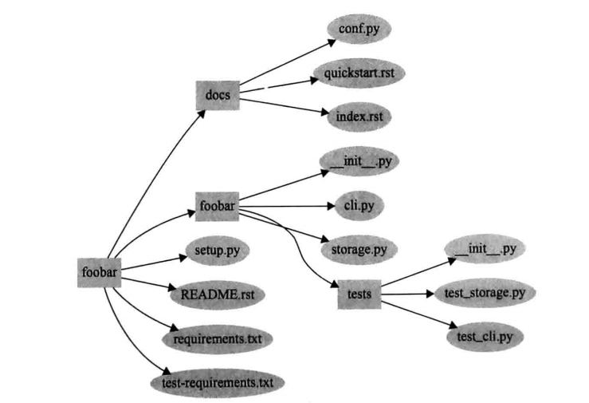

* setup.py是python安装脚本的标准名称。在安装时，它会通过Python分发工具（distuils）进行包的安装。也可以通过README.rst为用户提供重要信息。
* requirements.txt应该包含Python包所需要的依赖包，所有这些包都会预先通过pip这样的工具进行安装以保证你的包正常工作。test-requirements.txt，应该列出运行测试所需要的依赖包。
* docs文件夹应该包括reStructuredText格式文档，以便能够被Sphinx处理。

如下顶层目录也比较常见：

* etc用来存放配置文件的样例
* tools用来存放于工具有关的shell脚本
* bin用来存放将被setup.py安装的二进制脚本。
* data用来存放其他类型的文件，如媒体文件。

### 1.3 版本编号

PEP440中定义版本号应该遵从以下正则表达式格式：

N[.N]+[{a|b|c|rc}N][.posN][.devN]

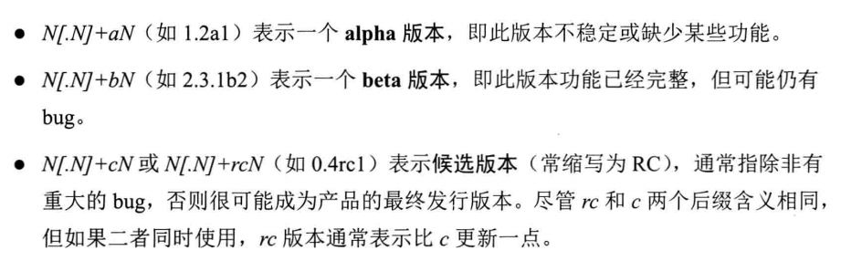

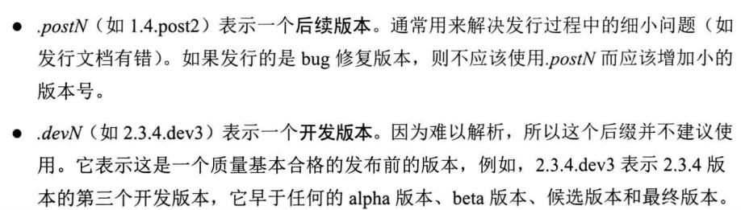

### 1.4 编码风格与自动检查

